Gestion des sprints agile et planification des ressources

Objectif :
- Organiser les tâches à affecter aux membres de l’équipe.
- Gérer l’avancement des tâches.
Fonctionnalités proposées :
- Créer une équipe : Nom de l’équipe, description et membres de l’équipe
- Créer un plan ou programme de travail ou l’ajouter s’il existe déjà.
- Ajouter des taches au plan de travail : nom de la tâche, délais (date début et date fin), affecter la tâche à un membre de l’équipe, définir la priorité de la tâche (urgent, important, moyen), déterminer l’avancement de la tâche, ajouter un fichier pièces jointes qui aidera à l’exécution de la tâche.
- Envoyer un email aux différents membres de l’équipe contenant le lien de la tâche.
- Modifier/supprimer une tâche: modifier les délais, les membres responsables de l’exécution de la tâche ou modifier l’avancement de la tâche.
- Tableau résumant les différentes tâches à exécuter avec leurs dates limites
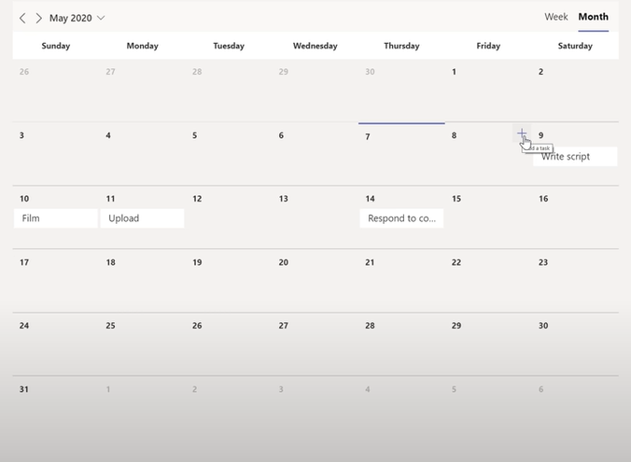
- Filtrer l’affichage des tâches en fonction des dates limites.
- Filtrer en fonction de la priorité ou l’état d’avancement de la tâche.

